epa2HydChart
操作手冊
EPANET INP/RPT → 水力圖（SVG / PNG / DXF）
標準版 ‧ v1.0.0
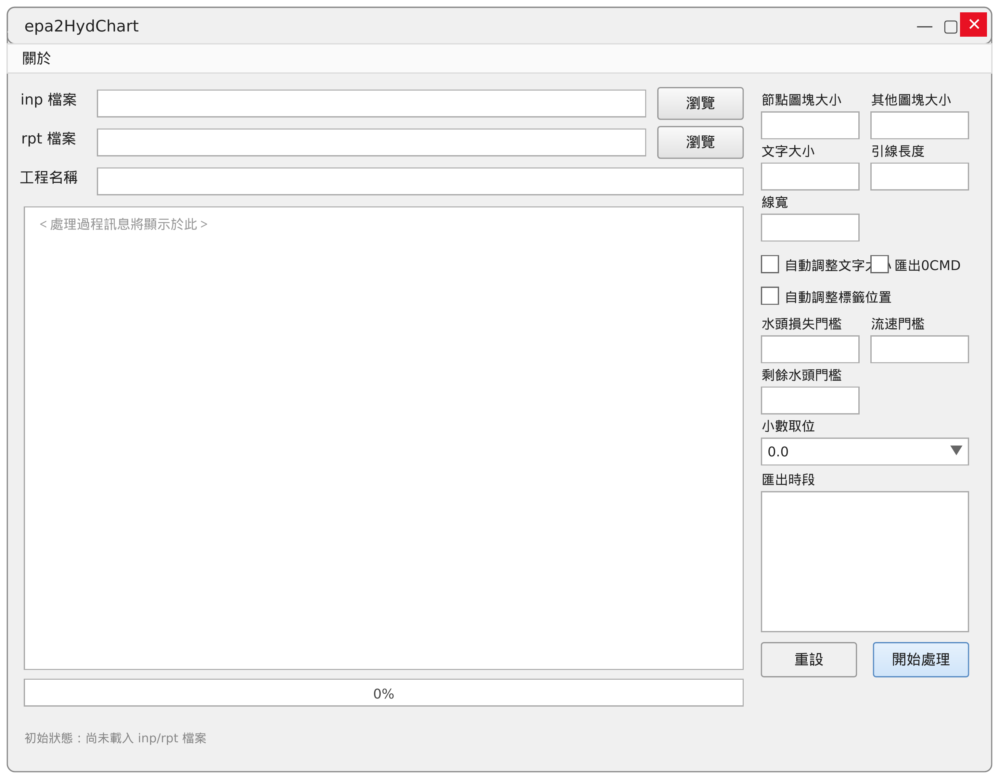
圖 0：應用程式主畫面總覽

1. 簡介
epa2HydChart 是一套將 EPANET 水力模擬結果視覺化的桌面工具。將 EPANET 輸出的輸入檔（.inp）與報告檔（.rpt）匯入後，程式會自動讀取節點、管段、Reservoir、Pump、Valve 等資訊，並繪製成可在工程圖中使用的水力示意圖，支援同時輸出 SVG、PNG、DXF 三種格式。

1.1 主要功能
- 匯入 EPANET .inp 與 .rpt 檔案，自動解析節點、管段、Reservoir、Pump、Valve。
- 一次輸出 SVG、PNG、DXF 三種檔案：SVG/PNG 供報告插圖；DXF 可在 AutoCAD 中再編輯。
- 支援多時段（Multi-Pattern）模擬，可挑選要匯出的時段並自動命名檔案。
- 繪圖前提供 SVG 預覽視窗，可滾輪縮放、拖曳平移，確認後再寫入磁碟。
- 勾選「自動調整文字大小」、「自動調整標籤位置」可自動避免標籤重疊（SAT 演算法）。
- 可針對水頭損失、流速、剩餘水頭設定門檻，低於門檻者不標示，圖面更乾淨。
- 匯入含 Reservoir 的 INP 檔時可填入各接水點高程（Elev），自動換算並標示壓力。

1.2 系統需求
需於 Windows 環境下執行（PyInstaller 打包版本）；或在 Python 3.11.9 + PyQt6 環境下從原始碼啟動。第一次執行前須安裝 GTK runtime（用於字型支援）：
https://github.com/tschoonj/GTK-for-Windows-Runtime-Environment-Installer/releases/

2. 主畫面導覽
啟動程式後會看到下方主視窗，畫面以「左側檔案／訊息區」與「右側參數區」為主，並提供選單列、進度條與兩顆執行按鈕。
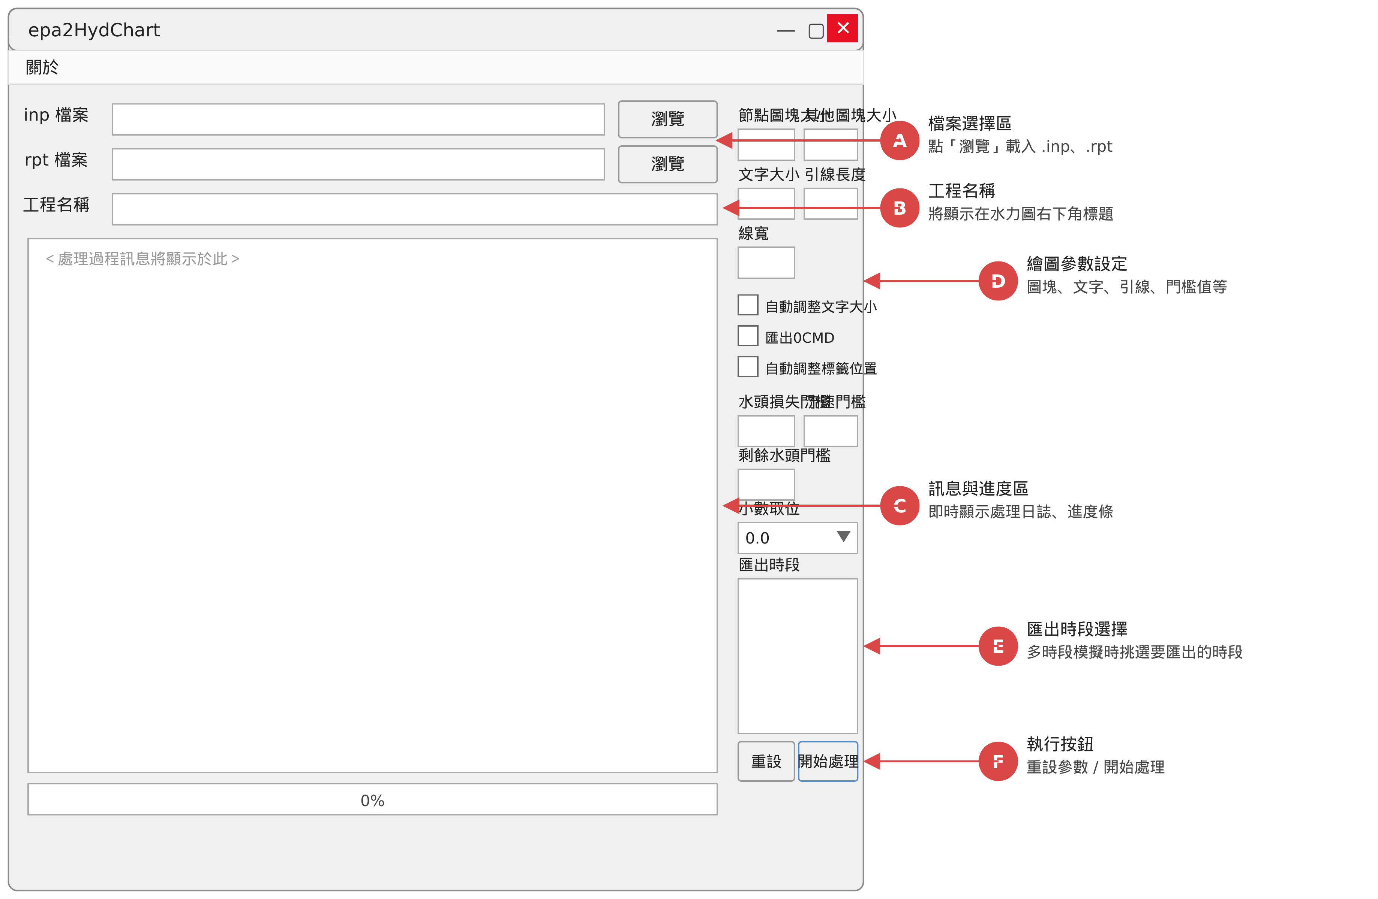
圖 1：主畫面區塊配置（A 檔案選擇、B 工程名稱、C 訊息與進度、D 參數設定、E 匯出時段、F 執行按鈕）
各區塊用途：
A 檔案選擇區：分別點「瀏覽」載入 .inp 與 .rpt 檔。檔案路徑會顯示在輸入框中。
B 工程名稱：輸入工程／案件名稱，會顯示在水力圖右下角標題欄。
C 訊息與進度區：即時顯示載入結果、檢查訊息、繪圖步驟、寫檔路徑；底部進度條會顯示百分比。
D 繪圖參數：控制圖塊大小、文字大小、引線長度、線寬，以及各種顯示門檻值。
E 匯出時段：多時段模擬時挑選要匯出的時段，按住 Ctrl 或 Shift 可複選。
F 執行按鈕：「重設」恢復所有參數預設值；「開始處理」開始繪圖並開啟預覽視窗。

3. 基本操作流程
完整工作流程包含五個步驟：載入檔案 → 設定參數 → 開始處理 → 預覽確認 → 選擇輸出資料夾。下面以一個典型專案為例逐步說明。

3.1 載入 .inp 與 .rpt 檔
- 於「inp 檔案」列按「瀏覽」按鈕。
- 在「開啟」對話框中切換到 EPANET 專案資料夾，選取 .inp 檔。
- 回到主畫面，「rpt 檔案」列按「瀏覽」載入對應的 .rpt 報告檔。
- 「工程名稱」欄會自動以 .inp 檔名作為預設，可手動修改成正式工程名。
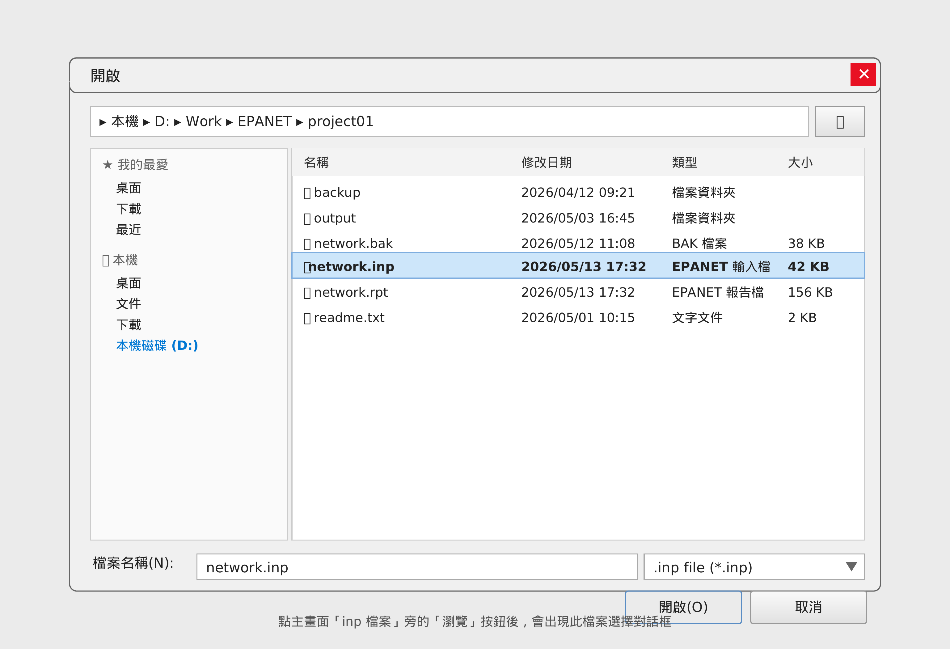
圖 2：以 Windows 標準對話框選取 .inp 檔
檔案載入完成後，主畫面左下角的訊息區會列出節點數、管段數、Reservoir 數量等資訊；當訊息顯示「檢查通過，可開始處理」表示一切就緒：
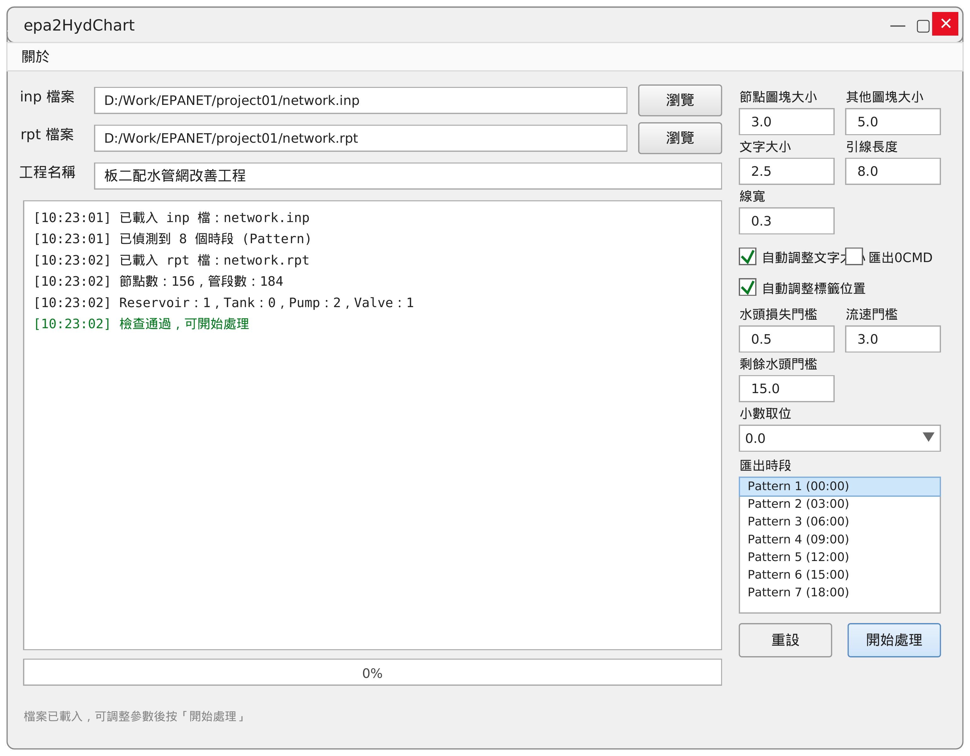
圖 3：兩個檔案載入完成，參數已填入預設值

3.2 設定 Reservoir 接水點高程（如有）
若 .inp 檔含 Reservoir，載入時會自動彈出「設定接水點高程」對話框。可僅填重點接水點，其餘留白；有填者會在圖上以「壓力（Pressure = Head − Elev）」標示，未填者維持原本的 Head 標示。
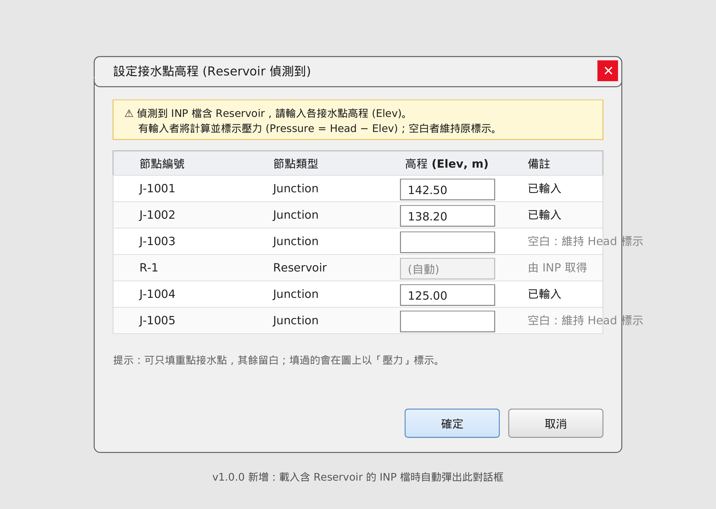
圖 4：v1.0.0 新增的高程輸入對話框

3.3 調整繪圖參數
右側面板包含尺寸類、顯示選項、門檻值與時段選擇四大類參數。多數情況下「重設」即可使用合理預設值，再依需求微調。
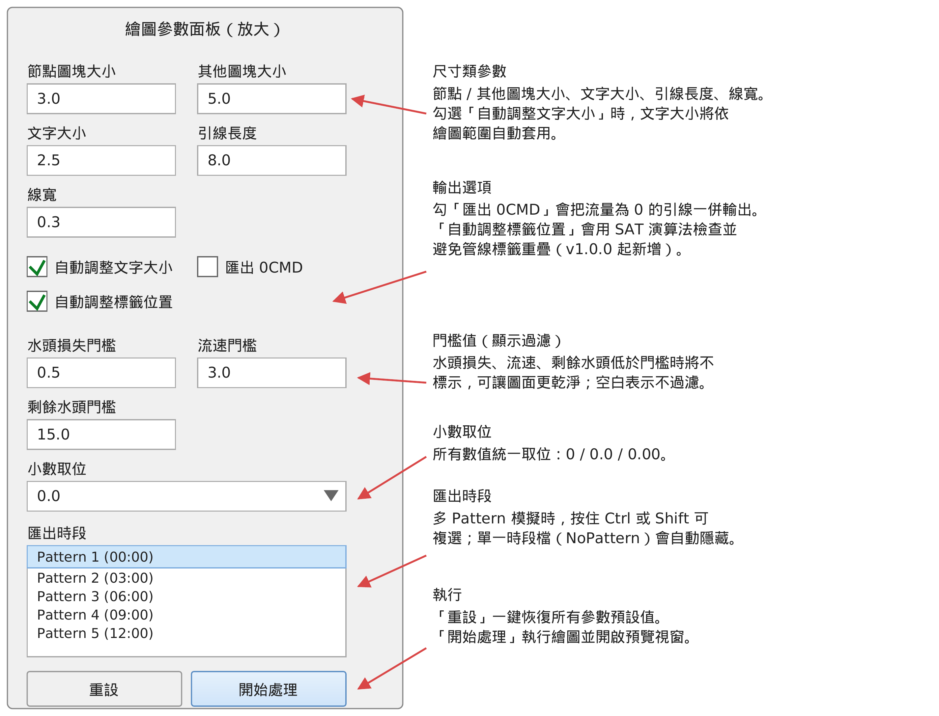
圖 5：繪圖參數面板放大說明

參數速查表
參數 | 預設 | 說明
節點圖塊大小 | 3.0 | 一般 Junction 在圖上的圖塊邊長（公釐）
其他圖塊大小 | 5.0 | Reservoir / Tank / Pump / Valve 等特殊節點的圖塊邊長
文字大小 | 2.5 | 標示文字字高（公釐）；勾「自動調整」時自動覆寫
引線長度 | 8.0 | 節點圖塊到標示文字的引線預設長度
線寬 | 0.3 | 管段及引線的線寬（公釐）
水頭損失門檻 | 0.5 | 水頭損失低於此值的管段不標示
流速門檻 | 3.0 | 流速低於此值的管段不標示
剩餘水頭門檻 | 15.0 | 剩餘水頭低於此值的節點不標示
小數取位 | 0.0 | 統一取位：0 / 0.0 / 0.00
自動調整文字大小 | 關 | 勾選後依繪圖範圍自動套用文字大小
自動調整標籤位置 | 關 | 使用 SAT 重疊檢測自動沿管線平移標籤
匯出 0CMD | 關 | 勾選後流量為 0 的引線也一併輸出

3.4 選擇匯出時段
若 .inp 為多 Pattern 模擬，「匯出時段」清單會列出所有時段；單一時段檔（NoPattern）則此欄保持空白並會被自動忽略。可：
- 單擊：選一個時段。
- Ctrl + 單擊：複選多個時段。
- Shift + 單擊：選取連續區間。
多選時程式會依序處理每個時段，並在每張圖檔名加上時段後綴（例：_Pattern3）。

3.5 開始處理
參數確認後按「開始處理」。程式會逐步在左側訊息區寫入處理進度，並更新進度條。繪圖期間參數面板會鎖定。
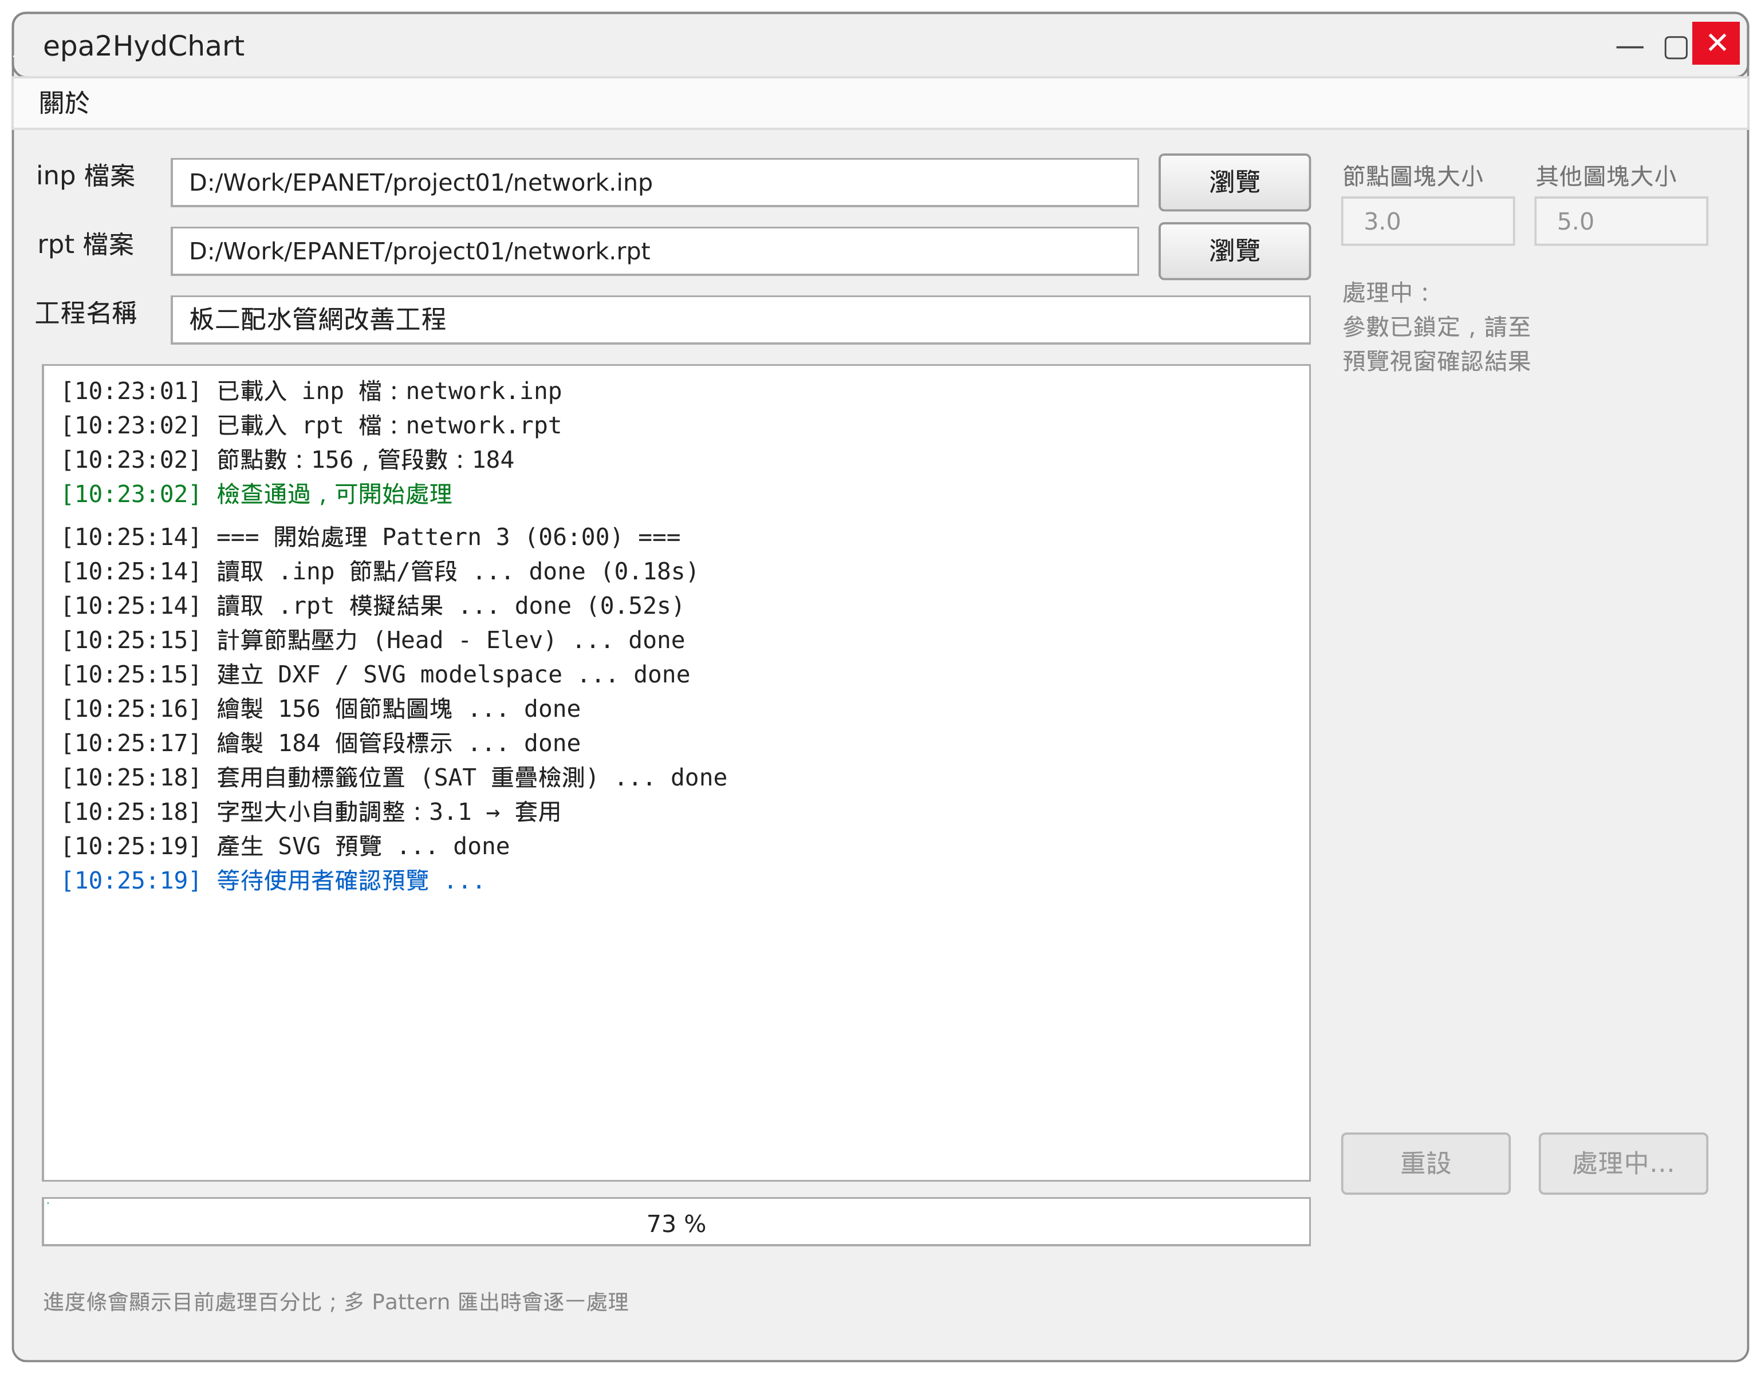
圖 6：處理中——進度條 73%，日誌即時更新

3.6 預覽並確認
繪圖完成後不會直接寫檔，而是先彈出 SVG 預覽視窗供確認：
- 滑鼠滾輪：縮放。
- 按住左鍵拖曳：平移畫面。
- 「取消」放棄此次匯出；「確認並匯出」進入下一步選擇資料夾。
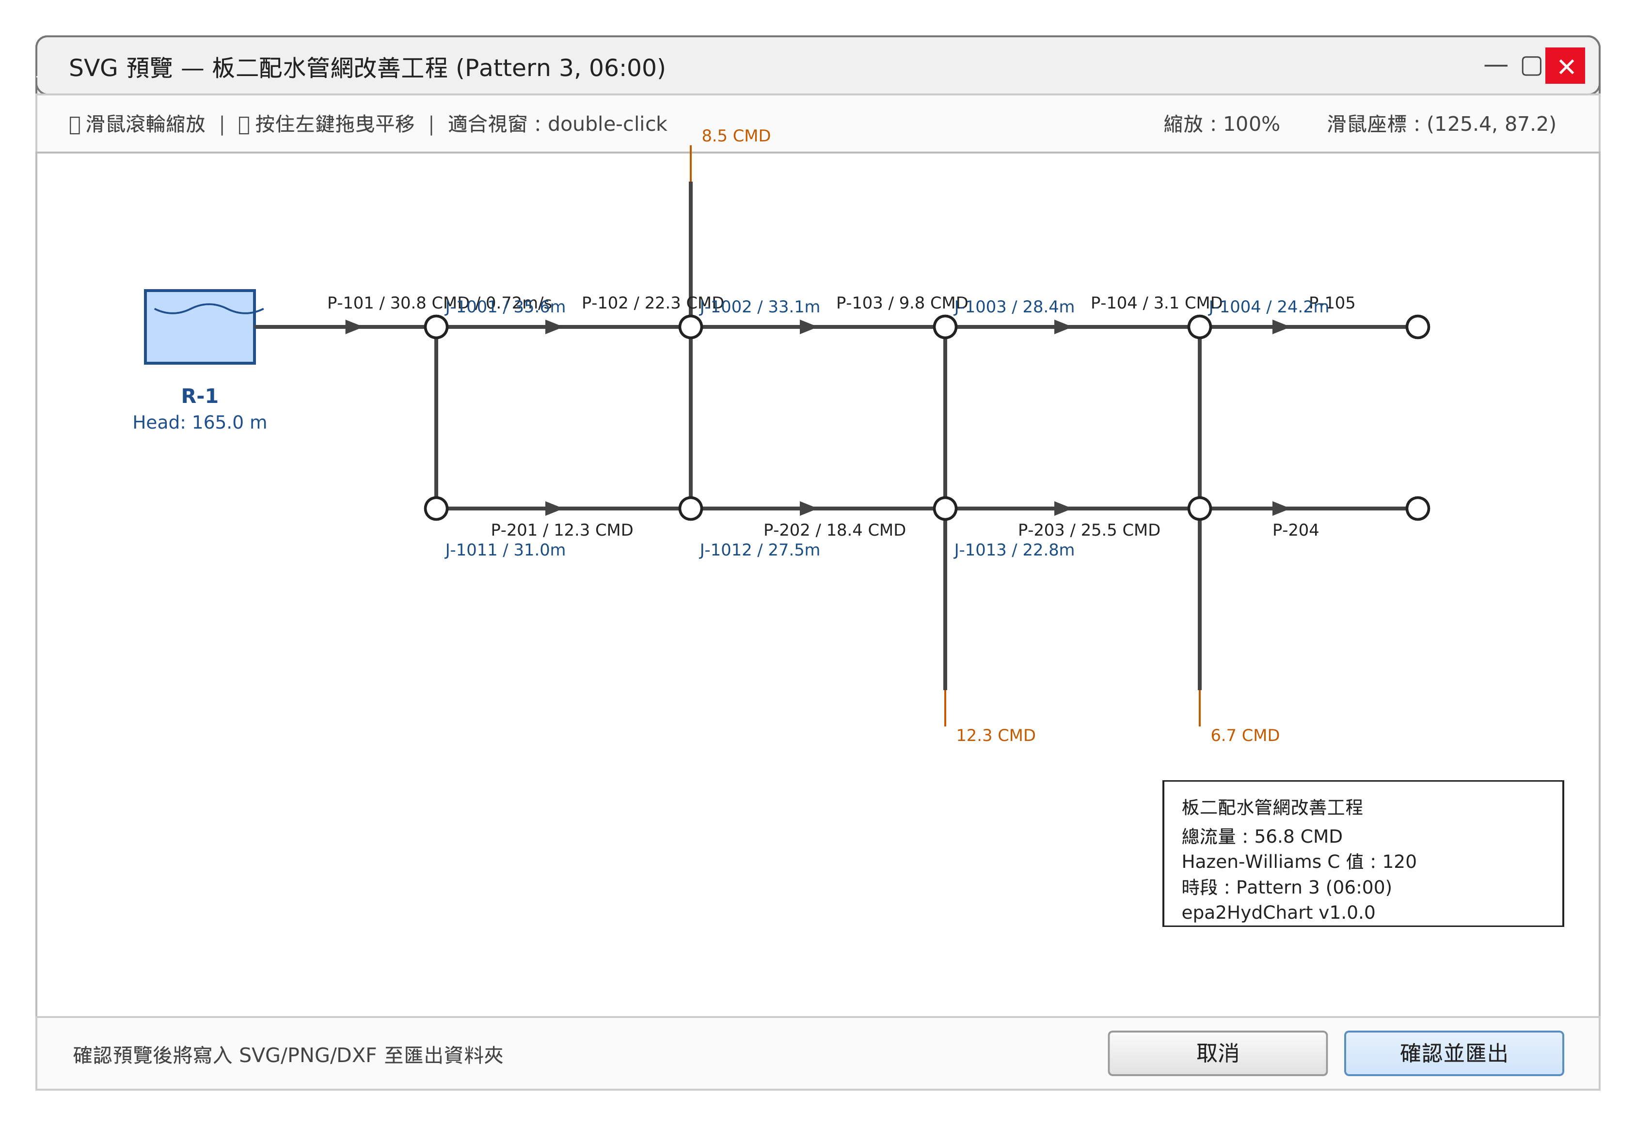
圖 7：SVG 預覽視窗，含工具列與右下角標題欄

3.7 選擇匯出資料夾
按「確認並匯出」後出現資料夾選擇對話框，挑一個輸出目錄即可。檔名自動以「工程名稱」+ 時段後綴命名，同時輸出三種格式。
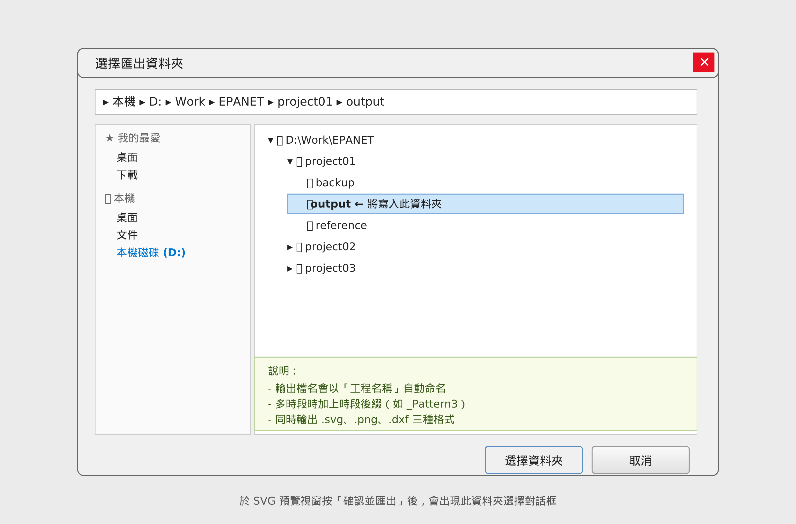
圖 8：選擇輸出資料夾
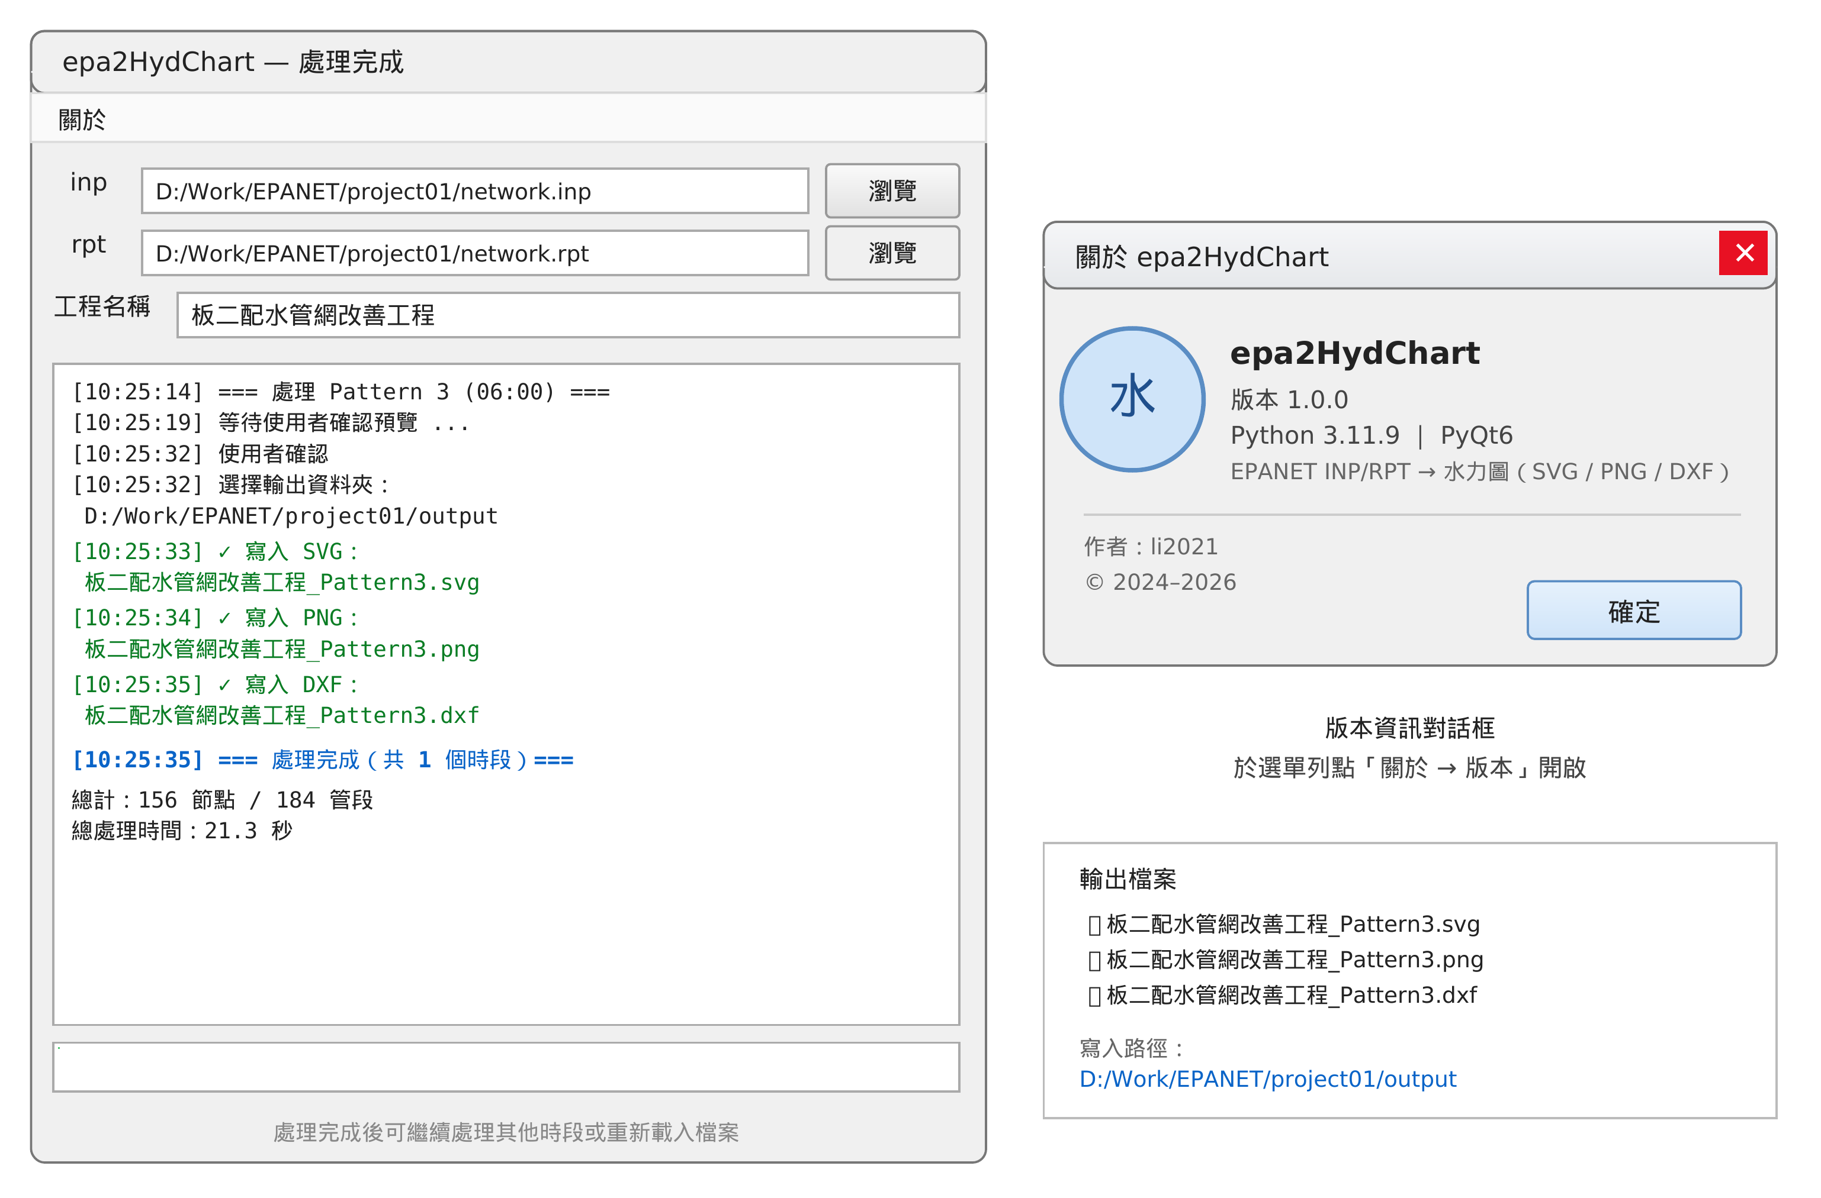
圖 9：處理完成（左）／版本資訊對話框（右）

4. 進階使用提示

4.1 多時段批次匯出
在「匯出時段」清單中以 Ctrl/Shift 複選多個 Pattern，按「開始處理」會依序對每個時段繪圖並彈出預覽視窗。每個時段都會獨立寫出 SVG/PNG/DXF，檔名後綴會自動加上對應時段名稱，例如：
板二配水管網改善工程_Pattern3.svg / .png / .dxf
預設僅選第 1 個 Pattern，避免一次匯出大量檔案。

4.2 文字與標籤自動排版
在較密集的管網中，預設標示常會重疊。建議：
- 先勾選「自動調整文字大小」：程式會依繪圖範圍計算合適的字高。
- 再勾選「自動調整標籤位置」：使用 SAT 演算法偵測旋轉矩形重疊；優先放中間段，重疊則嘗試前後折線段。
兩者建議同時使用，可大幅減少手動修圖工作。

4.3 門檻過濾
當圖上資訊過多時，可調高三個門檻值來隱藏不重要的標示：
門檻 | 建議值 | 影響
水頭損失門檻 | 0.5 ~ 1.0 | 小流量管線不顯示水頭損失數字
流速門檻 | 3.0 | 低流速管線不顯示流速數字
剩餘水頭門檻 | 15.0 ~ 20.0 | 剩餘水頭過低的節點不顯示
將欄位留空可關閉該過濾。

4.4 DXF 後製
輸出的 .dxf 檔中，文字標示自 v0.3.0 起改為 MTEXT，方便在 AutoCAD 中以滑鼠雙擊即可整段編修；圖塊與比例可進一步在 CAD 中重組。

4.5 0CMD 引線
預設「匯出 0CMD」未勾選，即流量為 0 的引線不會輸出，避免圖面充斥意義不大的線段。如有特殊需要（例如校驗節點），可勾選此選項。

5. 疑難排解
狀況 | 可能原因 | 處理方式
載入 .rpt 後顯示「junction 欄位格式錯誤」 | EPANET 輸出格式設定不一致或被手動編修 | 在 EPANET 重新執行模擬後再匯出 .rpt
圖面上看不到中文字 | 未安裝 GTK runtime 或系統缺微軟正黑體 | 安裝 readme 中提供的 GTK Runtime；確認系統有「Microsoft JhengHei」
預覽視窗縮放後文字模糊 | 為向量預覽，最終 PNG 仍以高解析輸出 | 可放心匯出；如需高解析直接看 SVG 檔
多時段匯出檔名重複覆蓋 | 同一資料夾已存在同名檔 | 更換工程名稱或選擇空的資料夾
長時間繪圖時 UI 凍結 | v0.3.0 前的問題；新版已修正 | 更新至 v1.0.0 或以上
Reservoir 高程沒填，圖上仍顯示 Head | 預期行為，未填者保留 Head | 欲標示壓力請於對話框輸入該節點 Elev

6. 版本紀錄摘要
（節錄自 changelog.md，僅列重大功能變更）

v1.0.0
- 新增：載入含 Reservoir 的 INP 檔時，可輸入各接水點高程並自動計算壓力。
- 新增：匯出前彈出 SVG 預覽視窗，支援滾輪縮放及拖曳平移。
- 新增：「自動調整標籤位置」採 SAT 演算法偵測旋轉矩形重疊。
- 變更：移除 cairosvg 依賴，改用 PyQt6.QtSvg 進行 PNG 轉換。
- 變更：SVG 先在記憶體產生，確認後再寫入磁碟。
- 變更：匯出改為「指定輸出資料夾」，檔名自動以工程名稱命名。

v0.4.1
- SVG→PNG 最佳化，減少磁碟 I/O。
- 改善自動字型調整邏輯；封裝時排除不必要模組。
- 修正 .inp 與 .rpt 解析錯誤。

v0.3.0
- 新增：自動計算文字大小、可選擇是否匯出 0CMD 引線。
- 變更：管線文字由 TEXT 改為 MTEXT，便於 CAD 編修。
- 修正：執行迴圈造成 GUI 凍結；未指定輸出路徑仍進行處理的錯誤。

v0.2.0
- 新增：工程名稱、系統總流量、C 值顯示於圖面。
- 新增：讀取並繪製 Pump 流量、揚程；Valve 型式、壓力。
- 變更：標示文字改為微軟正黑體粗體，提高可讀性。

附錄 A. 介面字串對照
本手冊截圖以繁體中文呈現程式介面，下表為主要介面字串對照，方便團隊溝通：
畫面區塊 | 中文（程式內） | 對應功能
檔案區 | inp 檔案 / rpt 檔案 | EPANET 輸入與報告檔
檔案區 | 工程名稱 | 圖面右下角標題欄文字
檔案區 | 瀏覽 | 開啟檔案／資料夾對話框
參數區 | 節點圖塊大小 | Junction 節點符號邊長
參數區 | 其他圖塊大小 | Reservoir/Tank/Pump/Valve 符號邊長
參數區 | 文字大小 / 引線長度 / 線寬 | 繪圖樣式設定
參數區 | 自動調整文字大小 | 依範圍自動套用字高
參數區 | 自動調整標籤位置 | SAT 演算法避免重疊
參數區 | 匯出 0CMD | 是否輸出流量為 0 的引線
參數區 | 水頭損失／流速／剩餘水頭門檻 | 低於門檻者不標示
參數區 | 小數取位 | 統一數值取位精度
動作 | 重設 / 開始處理 | 恢復預設 / 執行繪圖
選單 | 關於 → 版本 | 版本資訊對話框
預覽 | SVG 預覽 | 滾輪縮放、拖曳平移
預覽 | 確認並匯出 / 取消 | 進入輸出資料夾選擇 / 放棄此次匯出

附錄 B. 輸出檔案命名規則
輸出檔名格式：
<工程名稱>_<時段名稱>.<副檔名>
範例：
- 板二配水管網改善工程_Pattern3.svg
- 板二配水管網改善工程_Pattern3.png
- 板二配水管網改善工程_Pattern3.dxf
若為單時段（NoPattern）模擬，時段後綴會省略。

